FASS 2.0部署手册v1.0

目录
安装环境准备 2
安装环境准备 2
Postgresql数据库/应用安装 2
Postgresql数据库安装 2
.NET8.0安装 9
FASS 2.0系统部署 9

安装环境准备

安装环境准备
操作系统：windows 7及以上
数据库：PostgreSQL 16
运行时：.Net 8.0

Postgresql数据库/应用安装

Postgresql数据库安装
选中Postgresql安装包，右键以管理员身份运行（PostgreSQL 14为例）
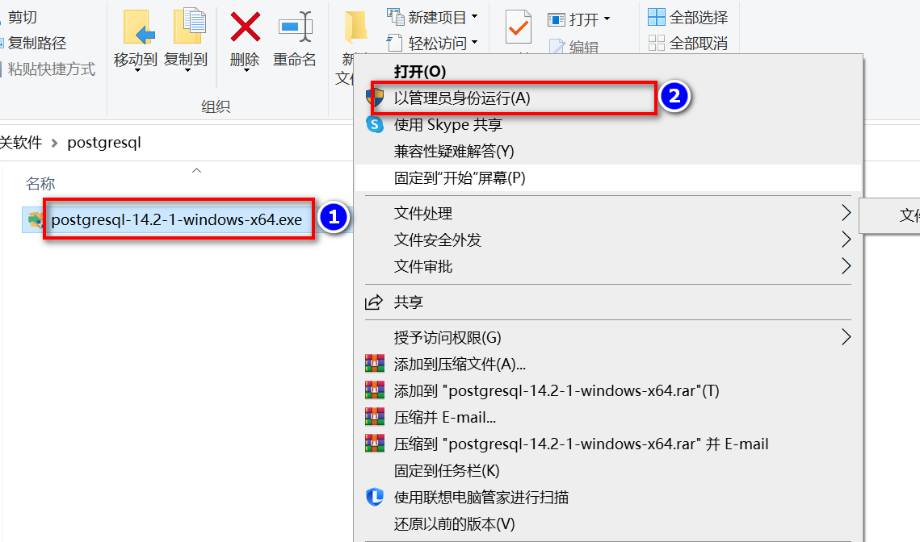
安装步骤
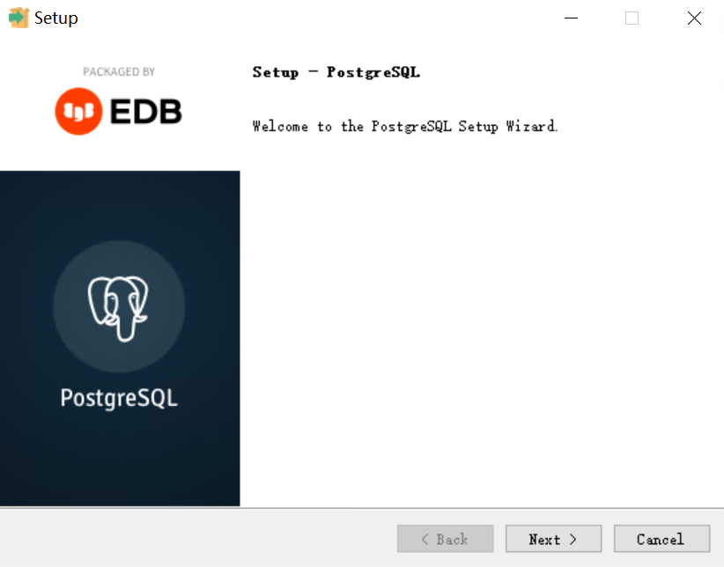
选择要安装的位置。 默认情况下，它安装在程序文件夹(C:\Program File)中，建议改成D盘
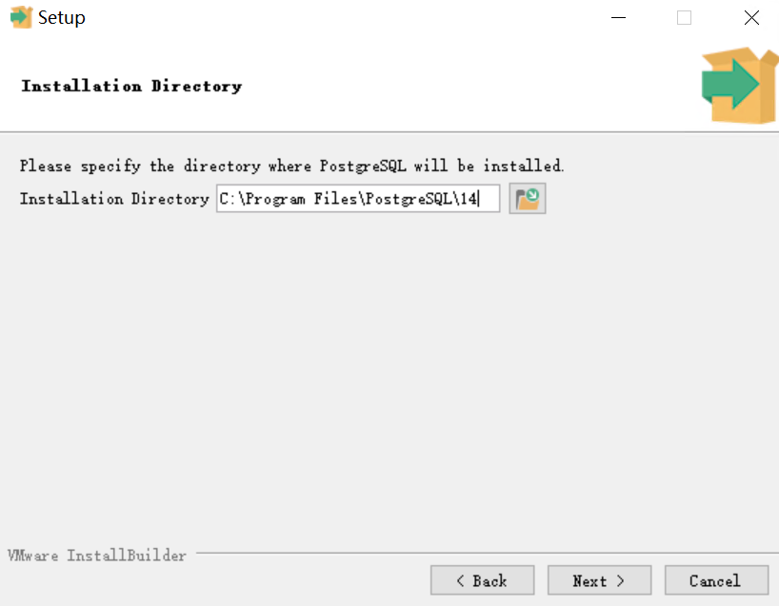
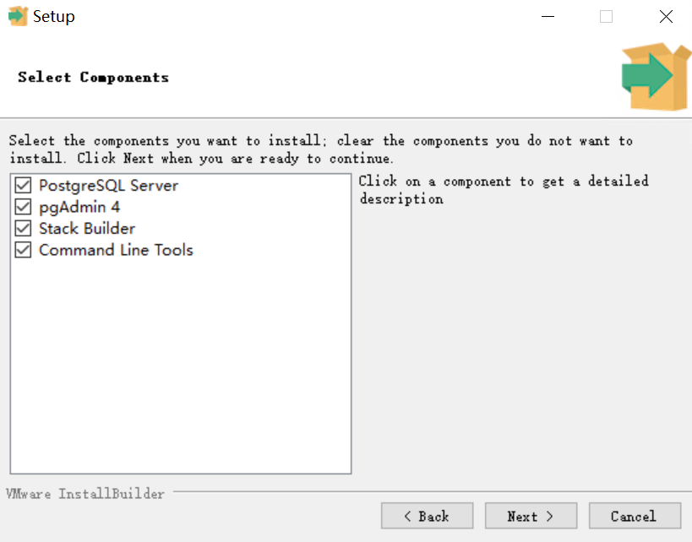
选择一个目录来存储数据。 默认情况下，它存储在PostgreSQL安装目录的data目录下，这里使用默认的就行
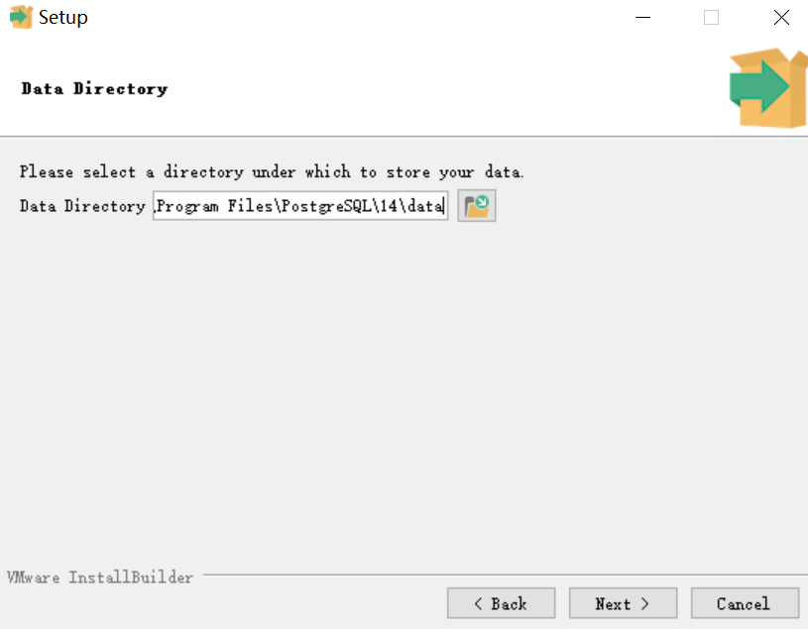
设置将要求您输入密码，因此请您输入密码。
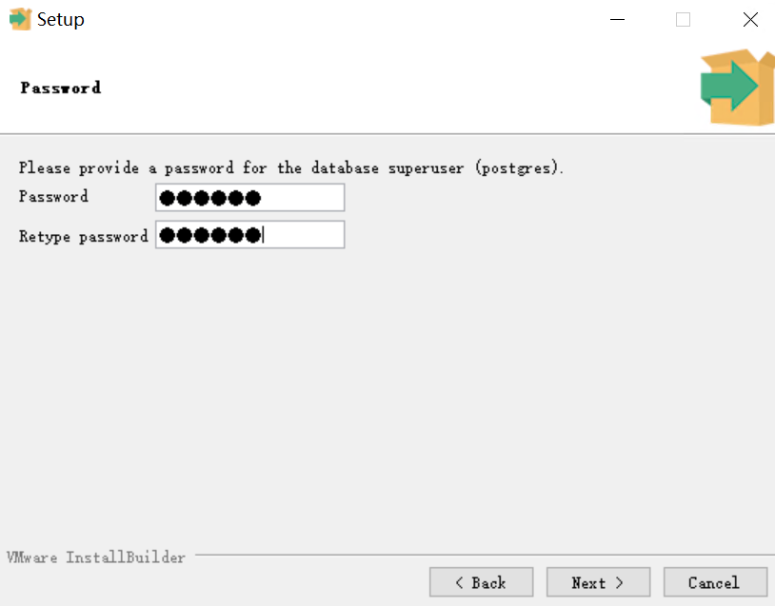
设置PostgreSQL服务器的端口，保持默认，点击下一步
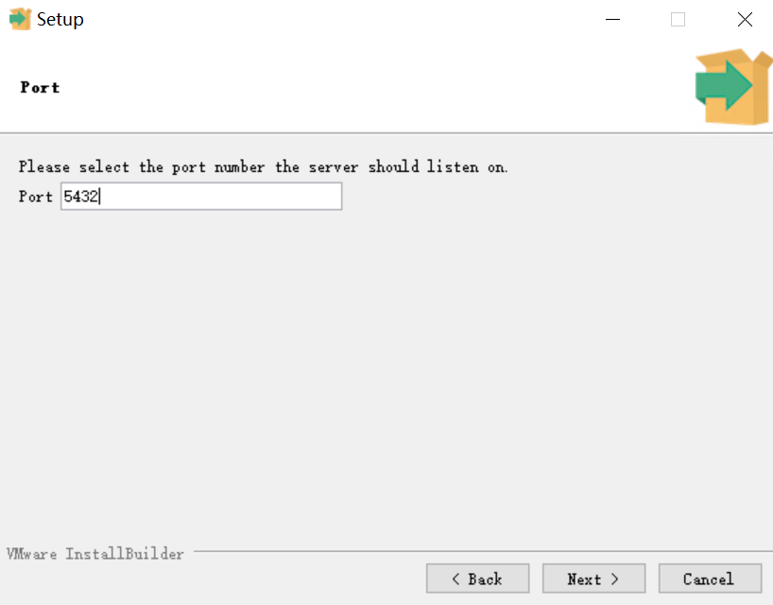
这一步将要求选择“chinese时区”，这里保持默认。然后开始安装
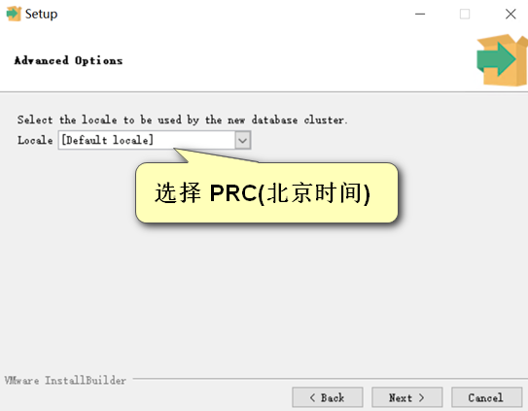
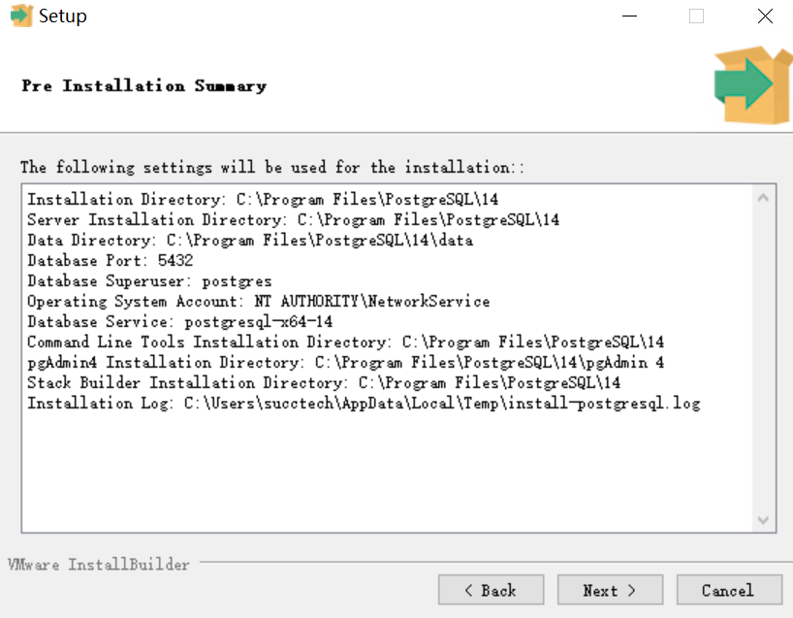
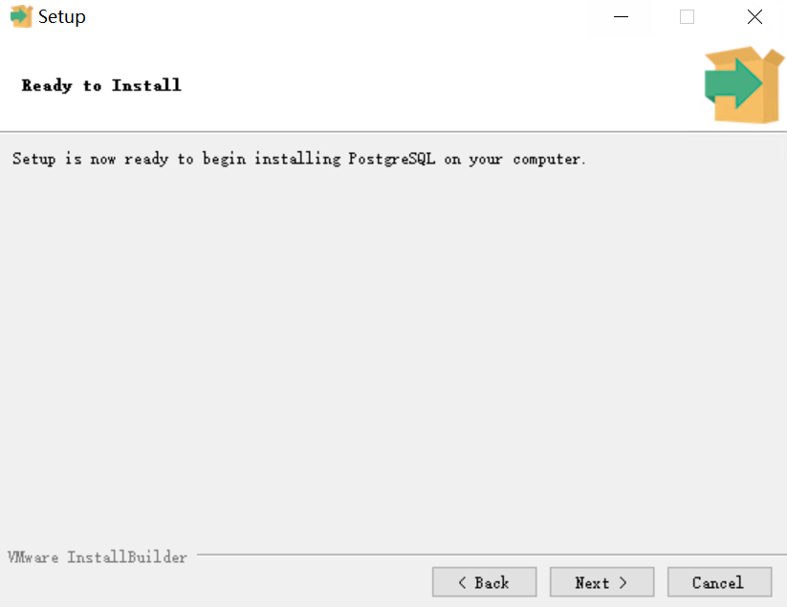
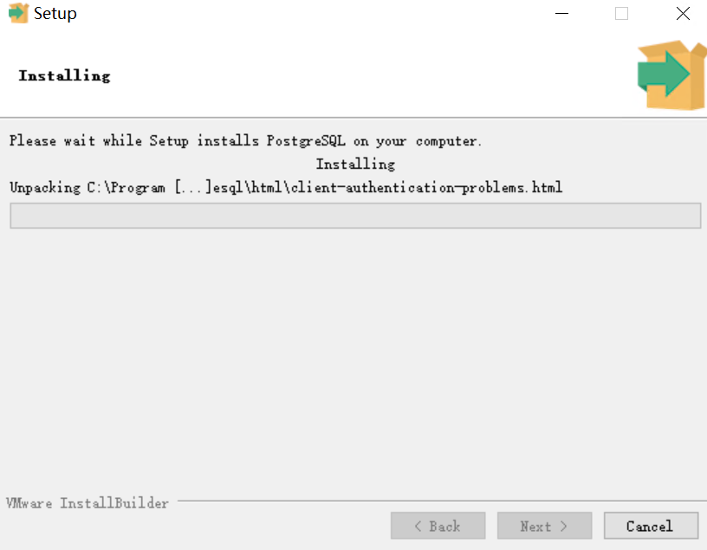
安装过程就绪。完成安装过程需要一些时间。 完成安装过程后，您将看到以下屏幕
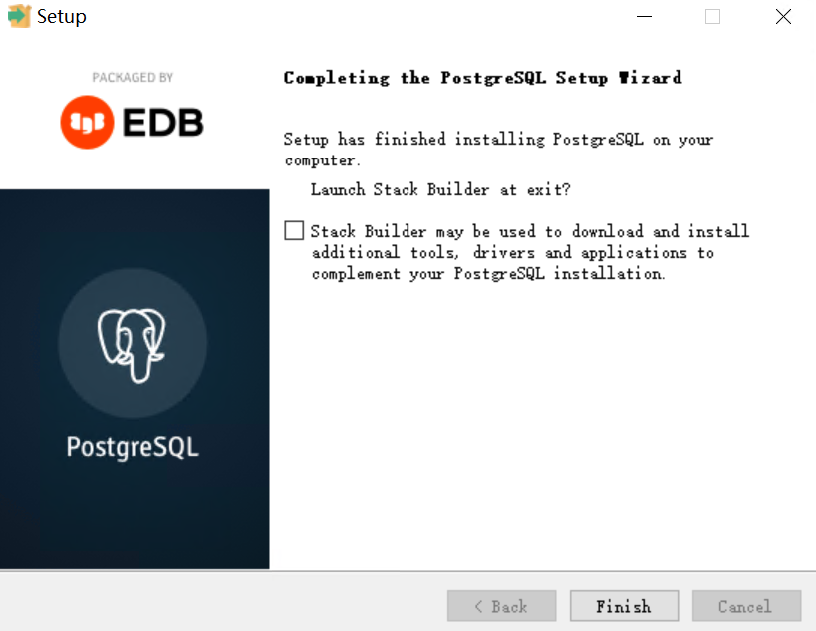
取消选中复选框按钮，然后单击完成按钮完成安装
打开pgadmin程序输入数据库密码，检查postgres 是否能登陆成功
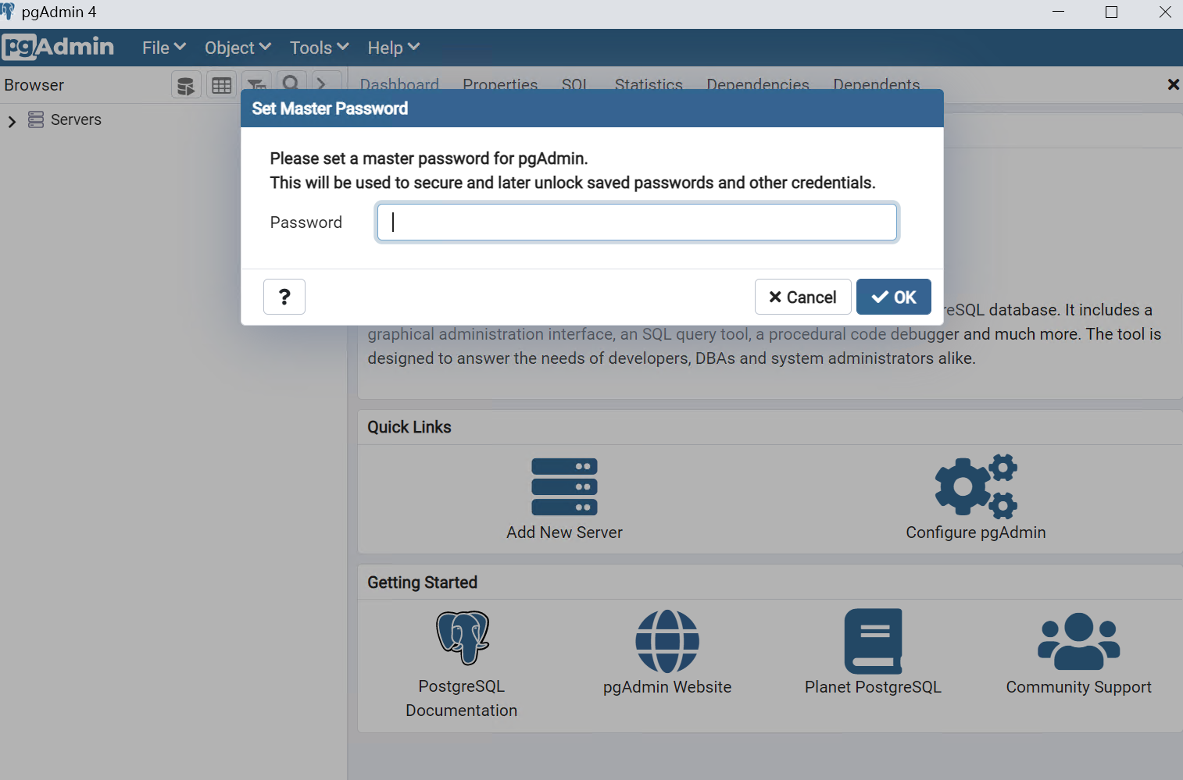

.NET8.0安装
选中 .NET 8.0 安装包，右键以管理员身份运行，直至完成安装
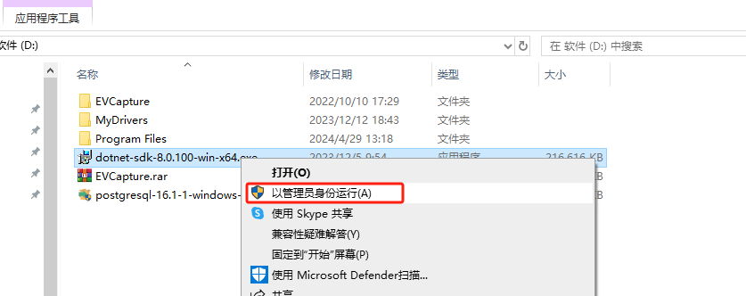

FASS 2.0系统部署
- 项目启动前，需保证postgresql服务已经启动
使用win+r，输入services.msc，查看服务状态，正常安装postgresql数据库后，该数据库服务为自动运行，如下图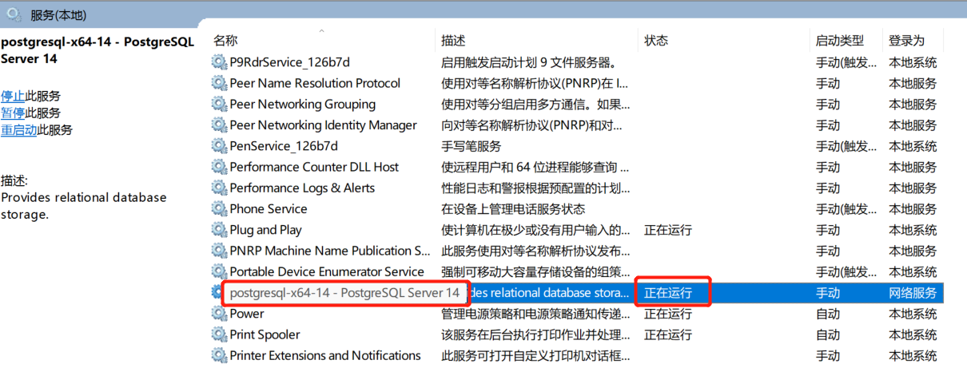
- FASS2.0系统部署包括三部分内容，分别为redis服务、Web应用程序和Scheduler调度服务程序。如下图所示，获取对应项目部署文件，拷贝至目标服务器对应磁盘。
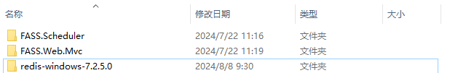
- 在部署FASS.Scheduler和FASS.Web.Mvc前，需先启动redis服务，如下图，双击redis-sever.exe即可。
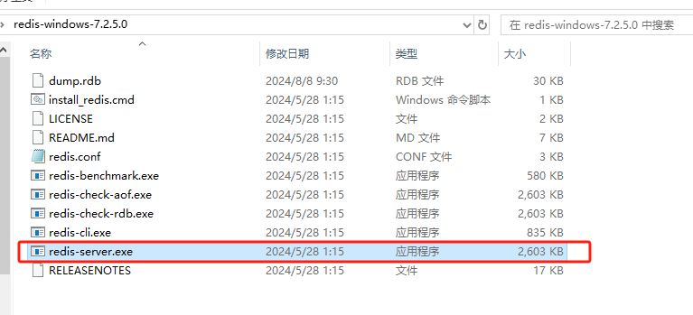
redis服务正常启动后如下
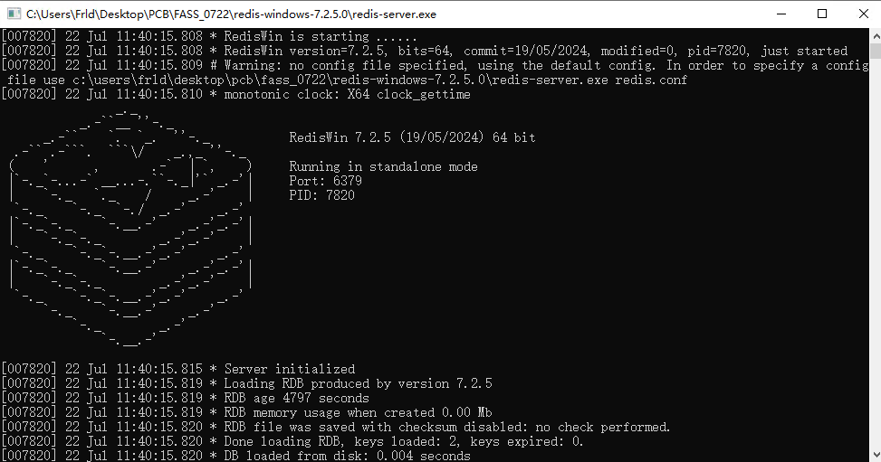
- FASS.Web.Mvc部署，如下图所示，修改appsetting.json配置文件后，双击FASS.Web.Mvc.exe即可启动Web应用程序。
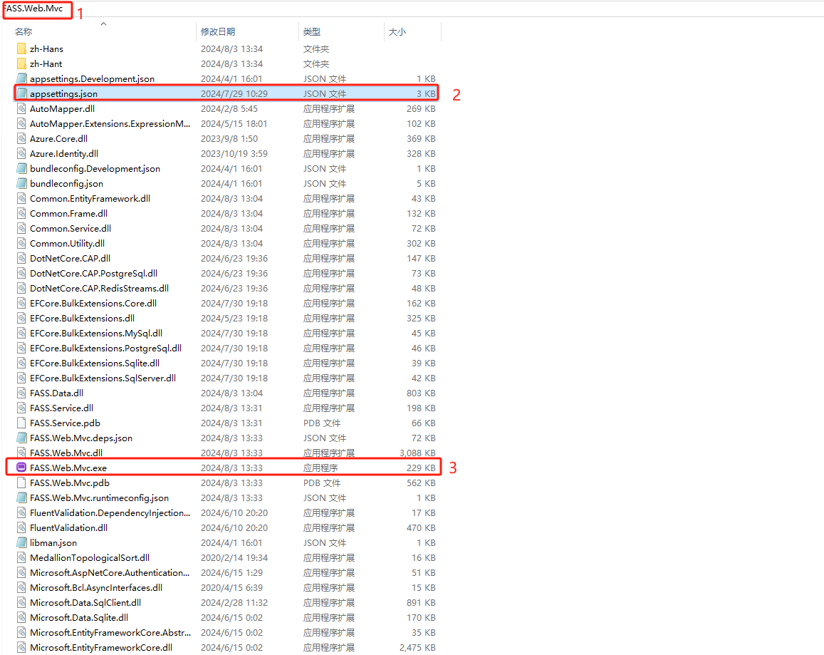
打开appsetting.json文件，根据项目现场要求进行配置
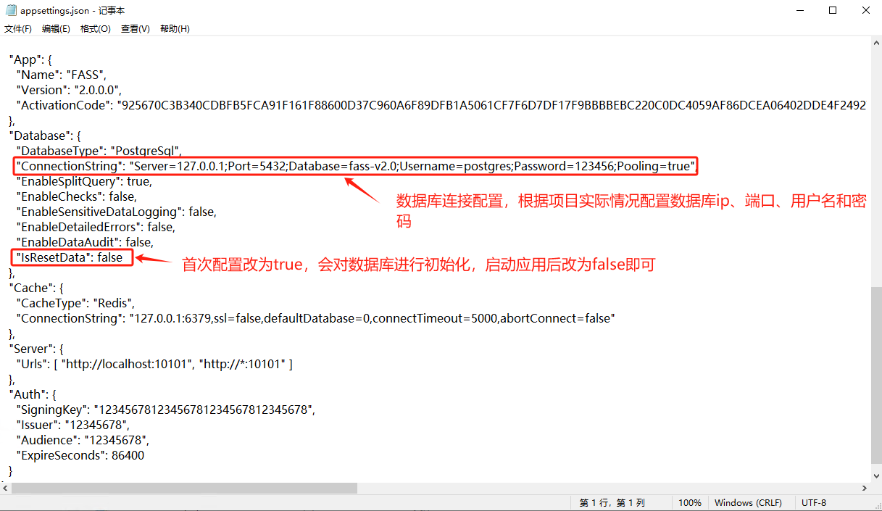
appsetting.json配置文件修改完成后，双击FASS.Web.Mvc.exe，正常启动后如下图
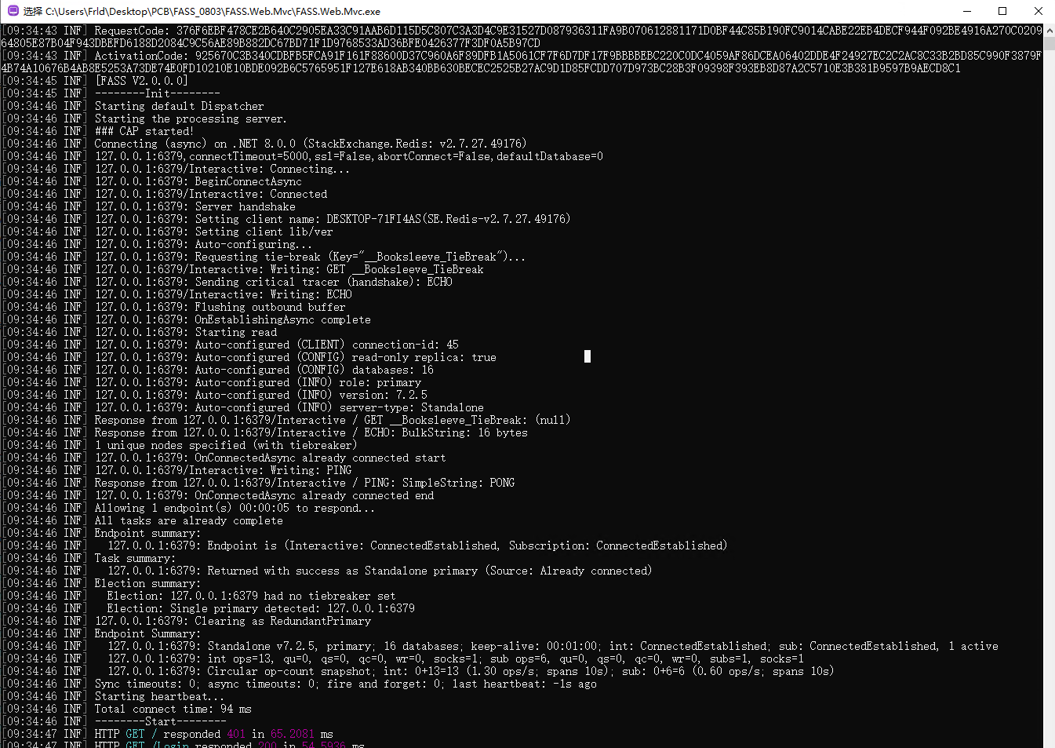
- FASS.Scheduler部署，如下图所示，修改appsetting.json配置文件后，双击FASS.Scheduler.exe即可启动Scheduler调度服务应用程序。
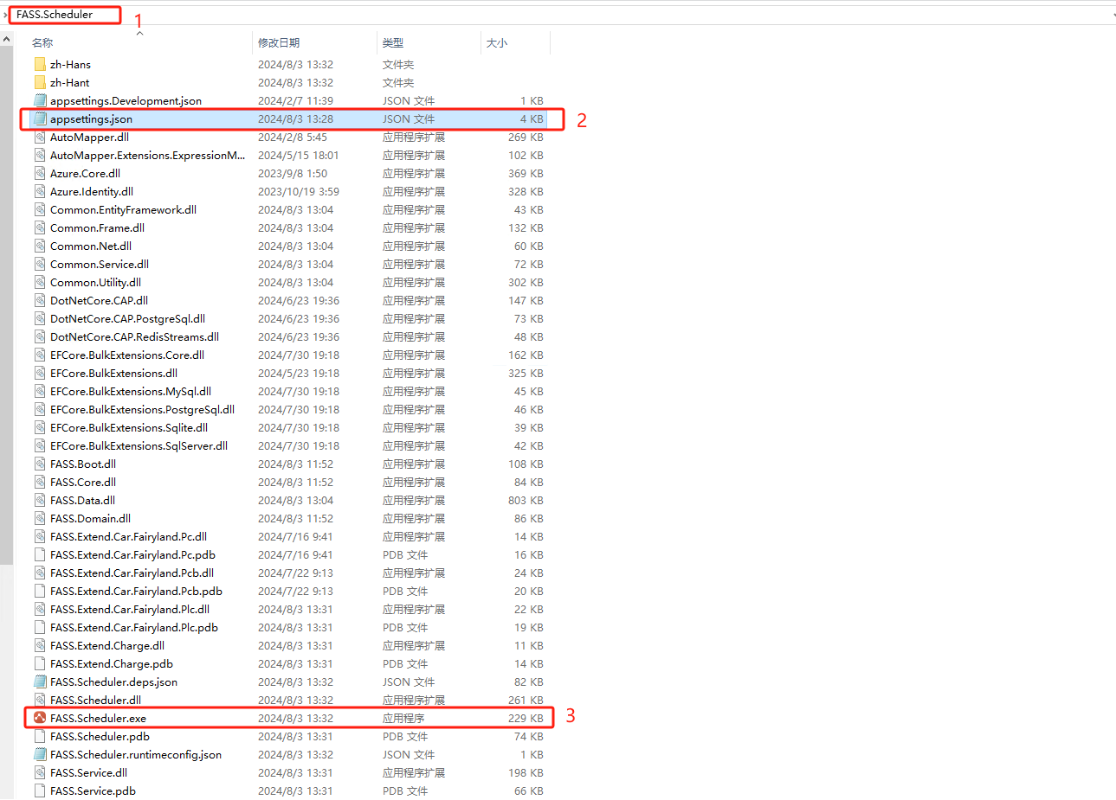
打开appsetting.json文件，根据项目现场要求进行配置
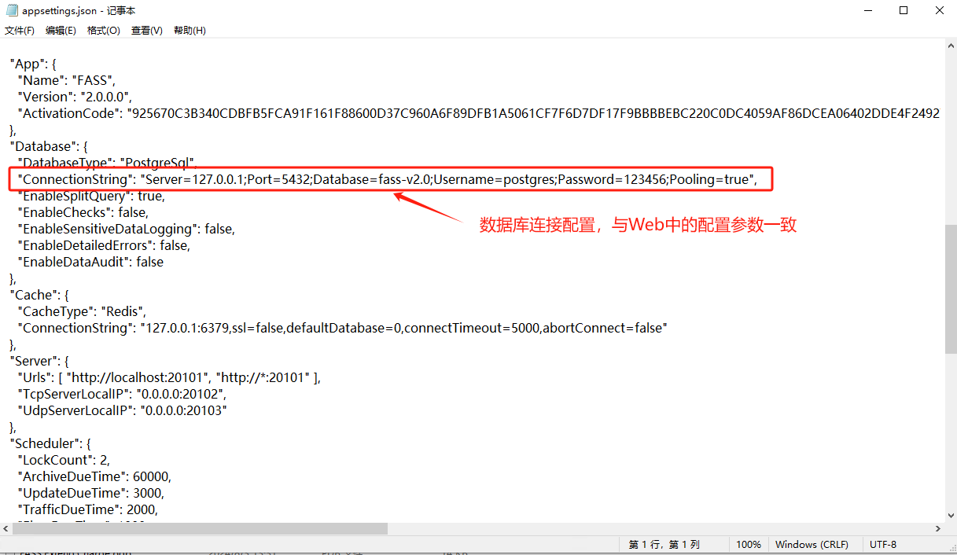
appsetting.json配置文件修改完成后，双击FASS.Scheduler.exe，正常启动后如下图
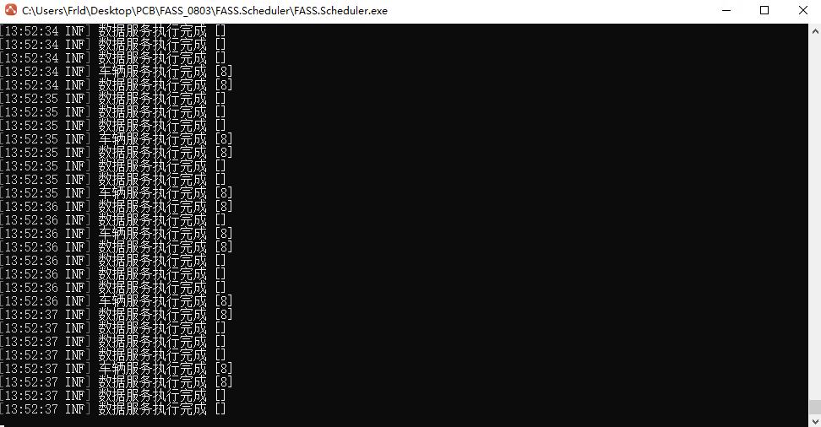
- 在服务器同网段的PC机上打开Chrome浏览器，地址栏输入FASS2.0调度系统访问地址：http://服务器IP:10101（如http://192.168.127.31:10101/），输入系统管理员账户密码（本项目默认admin/123456）
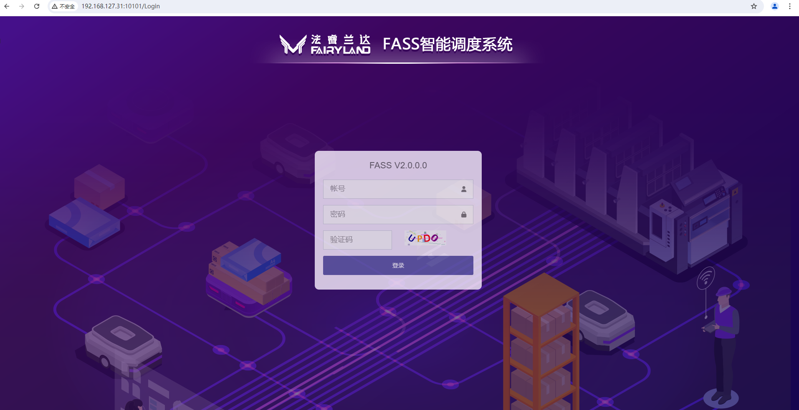
- 为保证运行监控页面的正常显示，需要对浏览器进行设置，打开浏览器，在地址栏输入chrome://flags/#unsafely-treat-insecure-origin-as-secure，设置前端访问的地址，如下图所示

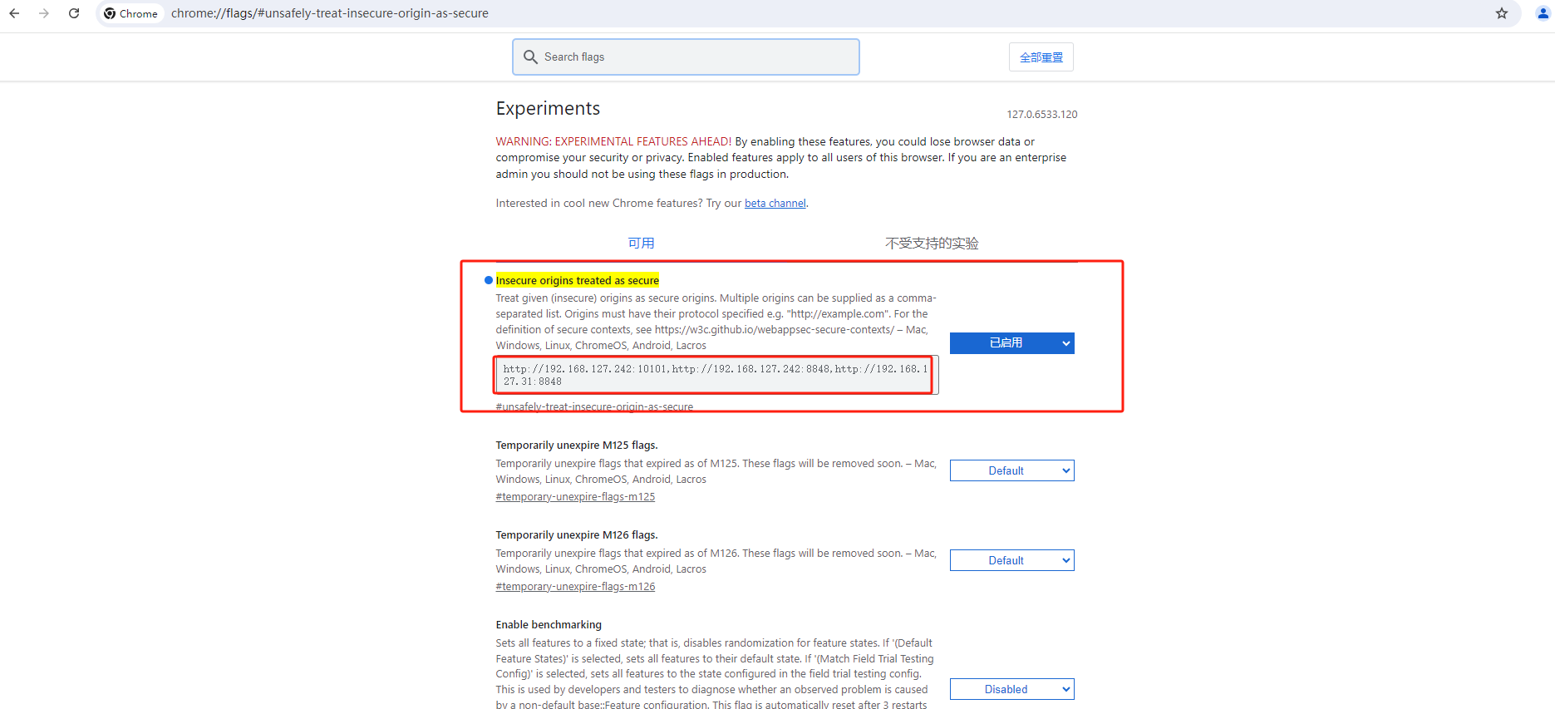
选择已启用，并重新启动，即可完成浏览器设置
